Dokumentacja projektu zaliczeniowego

Przedmiot: Inżynieria oprogramowania

Temat: **Serwis samochodowy**

Autorzy: **Rafał Kołodziejczyk, Hubert Ślęczka**

Grupa: I1-210A

Kierunek: informatyka

Rok akademicki: 2024/2025

Poziom i semestr: I/4

Tryb studiów: stacjonarne/niestacjonarne

Należy pozostawić wszelkie nagłówki tego dokumentu, a umieszczać treść w odpowiednich miejscach zamiast obecnych objaśnień.

Stronę tytułową można sformatować w dowolny sposób, ale należy pozostawić zawartość informacyjną w układzie pokazanym powyżej.

Praca powinna zostać złożona wyłącznie w formacie pdf. Przed wygenerowaniem ostatecznej wersji należy zaktualizować spis treści – wyświetlane dwa poziomy.

Niniejszą informację należy również usunąć z wersji końcowej.

1. Spis treści

2 Odnośniki do innych źródeł 4

3 Słownik pojęć 5

4 Wprowadzenie 6

4.1 Cel dokumentacji 6

4.2 Przeznaczenie dokumentacji 6

4.3 Opis organizacji lub analiza rynku 6

4.4 Analiza SWOT organizacji 6

5 Specyfikacja wymagań 7

5.1 Charakterystyka ogólna 7

5.2 Wymagania funkcjonalne 7

5.3 Wymagania niefunkcjonalne 8

6 Zarządzanie projektem 9

6.1 Zasoby ludzkie 9

6.2 Harmonogram prac 9

6.3 Etapy/kamienie milowe projektu 9

7 Zarządzanie ryzykiem 10

7.1 Lista czynników ryzyka 10

7.2 Ocena ryzyka 10

7.3 Plan reakcji na ryzyko 10

8 Zarządzanie jakością 11

8.1 Scenariusze i przypadki testowe 11

9 Projekt techniczny 12

9.1 Opis architektury systemu 12

9.2 Technologie implementacji systemu 12

9.3 Diagramy UML 12

9.4 Charakterystyka zastosowanych wzorców projektowych 12

9.5 Projekt bazy danych 12

9.6 Projekt interfejsu użytkownika 12

9.7 Procedura wdrożenia 13

10 Dokumentacja dla użytkownika 14

11 Podsumowanie 15

11.1 Szczegółowe nakłady projektowe członków zespołu 15

12 Inne informacje 16

1. Odnośniki do innych źródeł

tj. do wykorzystywanych narzędzi / projektów w tych narzędziach

* + Zarządzania projektem – Jira, Trello, itp.
  + Wersjonowanie kodu – sugerowany Git (hosting np. na Bitbucket lub Github), ew. SVN
  + System obsługi defektów – np. Bitbucket, Github, Bugzilla.

1. Słownik pojęć

Tabela lub lista z pojęciami, które wymagają wyjaśnienia, wraz z tymi wyjaśnieniami – w szczególności synonimy różnych pojęć używanych w dokumentacji.

* **Serwis samochodowy** – miejsce, w którym klienci mogą oddać samochód do naprawy.
* **Pracownik serwisu** – osoba odpowiedzialna za naprawę, diagnostykę, obsługę klienta. W skład tej kategorii wchodzi m.in. *mechanik*, *doradca serwisowy*, *kierownik serwisu*.
* **Dział serwisowy** – część organizacji zajmująca się przeglądami i naprawami pojazdów.
* **Historia napraw** – rejestr wszystkich napraw danego pojazdu, wraz z datami i kosztami.
* **Klient** – osoba fizyczna lub firma zainteresowana zakupem pojazdu bądź usług serwisowych w salonie.
* **Magazyn części** – system służący do rejestrowania i ewidencjonowania części zamiennych używanych w serwisie.
* **AutoMax** – przykładowa organizacja, dla której tworzony jest system.

(Pozostałe synonimy i szczegółowe określenia będą sukcesywnie dodawane według potrzeb.)

1. Wprowadzenie
   1. Cel dokumentacji

po co ją robimy i co zawiera (poziom szczegółowości)

Celem niniejszej dokumentacji jest opisanie założeń, wymagań oraz sposobu realizacji i wdrożenia systemu wspierającego funkcjonowanie serwisu samochodowego wraz z działem sprzedaży części samochodowych. Dokumentacja zawiera zarówno część analityczną (wymagania, analiza, zarządzanie ryzykiem), jak i część projektową (architektura rozwiązania, schemat bazy danych, interfejs użytkownika, plan testów).

* 1. Przeznaczenie dokumentacji

dla kogo ona jest

**Dokumentacja jest przeznaczona dla:**

* **Zarządu i kierownictwa serwisu** – która potrzebuje wiedzy o zakresie, harmonogramie i kosztach wdrożenia systemu oraz aby zrozumieć, jakie przyniesie on korzyści.
* **Zespołu wdrożeniowego** – aby poznać wymagania i sposób implementacji rozwiązania.
* **Programistów i projektantów** – jako baza wiedzy o architekturze systemu, technologiach i wymaganiach funkcjonalnych.
* **Przyszłych użytkowników** – by uzyskać ogólną wiedzę o funkcjach systemu i procesie wdrożenia.
  1. Opis organizacji lub analiza rynku

Jedna z dwóch opcji:

1. Jeśli dla konkretnej organizacji: Czym jest organizacja, dla której realizowany będzie system; jak działa (lub będzie działała), kiedy system będzie wdrożony – tutaj nie odwołujemy się do samego systemu, tylko opisujemy samo działanie organizacji i role. W szczególności – jak wyglądają główne procesy biznesowe.

System jest tworzony dla konkretnej organizacji – AutoMax – która prowadzi jeden serwis samochodowy w województwie zachodniopomorskim. Organizacja specjalizuje się w kompleksowej obsłudze właścicieli pojazdów osobowych i dostawczych, koncentrując się przede wszystkim na:

* Profesjonalnym serwisowaniu i naprawianiu samochodów
* Sprzedaży i dystrybucji części zamiennych
* Wsparciu klienta na każdym etapie korzystania z usług serwisowych oraz po dokonaniu napraw

**Struktura organizacyjna AutoMax opiera się na kilku działach wewnętrznych:**

* **Dział Serwisowy** (przeglądy, naprawy, diagnostyka) – zatrudnia mechaników, doradców serwisowych oraz kierownika, który nadzoruje pracę warsztatu.
* **Dział Sprzedaży i Obsługi Klienta** (zarówno w salonie, jak i telefonicznie) – odpowiada za kontakt z klientami, przyjmowanie zleceń, prowadzenie działań marketingowych.
* **Dział Sprzedaży Części Zamiennych** (magazyn, logistyka) – zajmuje się zarządzaniem stanem części, zamawianiem i wydawaniem ich klientom oraz wewnętrznie na potrzeby Działu Serwisowego.
* **Dział Administracyjno-Finansowy** (księgowość, kadry) – dba o rozliczenia, finanse i umowy w ramach przedsiębiorstwa.

Po wdrożeniu nowych rozwiązań organizacyjnych, AutoMax planuje jeszcze ściślej skoordynować pracę wymienionych działów, aby w pełni wykorzystać potencjał specjalistycznych usług serwisowych oraz rosnącego zapotrzebowania na części i akcesoria.

**W kontekście funkcjonowania organizacji na co dzień, główne procesy biznesowe przedstawiają się następująco:**

1. **Organizacja przeglądów i napraw serwisowych**

* Klient umawia się na przegląd lub naprawę, zyskując wsparcie doradcy serwisowego.
* Mechanik dokonuje diagnozy, przygotowuje wycenę i przeprowadza naprawę.
* Kierownik serwisu monitoruje obłożenie warsztatu, odpowiada za przydział zleceń mechanikom.
* Dokumentacja z napraw jest archiwizowana do celów gwarancyjnych i księgowych.

1. **Sprzedaż części zamiennych (negocjacje, konfiguracja pojazdu, formalności)**
   * Dział Sprzedaży i Obsługi Klienta przyjmuje zamówienia od właścicieli samochodów lub warsztatów zewnętrznych.
   * Dział Sprzedaży Części Zamiennych weryfikuje dostępność potrzebnych podzespołów w magazynie.
   * Jeśli danej części nie ma na stanie, magazynier zamawia ją od dostawców lub producentów.
   * Sprzedawca wystawia dokumenty sprzedaży i przekazuje klientowi lub warsztatowi niezbędne informacje.
2. **Obsługa posprzedażna (ankiety, akcje marketingowe)**
   * Po zakończeniu naprawy lub sprzedaży części, klient otrzymuje ankietę pozwalającą ocenić poziom satysfakcji.
   * Wyniki ankiet analizowane są przez dział marketingu w celu doskonalenia usług.
   * Organizowane są kampanie promocyjne i akcje serwisowe (np. rabaty sezonowe, przeglądy okresowe), aby utrzymać relacje z klientem i zachęcać do dalszej współpracy.

Każdy z wymienionych działów i procesów biznesowych funkcjonuje w sposób zintegrowany pod nadzorem kierownictwa. Dobry przepływ informacji między działami, rzetelna rejestracja danych oraz odpowiednia koordynacja pracy mechaników i magazynierów sprawiają, że AutoMax skutecznie realizuje swoje cele związane z profesjonalnym serwisowaniem pojazdów i wysoką jakością obsługi klientów.

1. Jeśli na masowy rynek: Pobieżna analiza rynku. Dla kogo będzie przydatny taki system. Ile jest organizacji, które będą mogły z niego skorzystać, użytkowników w poszczególnych organizacjach. Czy te organizacje stanowią jednorodną grupę czy są różne rodzaje. Co one mają ze sobą wspólnego. Jak ta liczba będzie się zmieniała w najbliższej przyszłości.
   1. Analiza SWOT organizacji

* jeśli system dla konkretnej organizacji:
  + wystarczy sama tabela 2x2 (silne-słabe-szanse-zagrożenia)
* jeśli system na masowy rynek:
  + szanse i zagrożenia

|  |  |  |
| --- | --- | --- |
| ***Czynniki*** | ***Pozytywne*** | ***Negatywne*** |
| ***Wewnętrzne*** | ***Silne strony (S)*** *- Dobra reputacja marki - Doświadczona kadra - Nowoczesne wyposażenie salonu*  *- Dokładna ewidencja i kontrola części zamiennych.* | ***Słabe strony (W)*** *- Złożone procesy biznesowe (serwis+sprzedaż) - Ograniczone zasoby informatyczne*  *- Koszt wdrożenia i utrzymania systemu informatycznego.* |
| ***Zewnętrzne*** | ***Szanse (O)*** *- Wzrost liczby klientów zainteresowanych częściami do samochodów elektrycznych - Rozbudowa sieci salonów na terenie kraju*  *- Rosnące zapotrzebowanie na usługi online* | ***Zagrożenia (T)*** *- Silna konkurencja na rynku motoryzacyjnym - Zmienność cen i dostępności części na rynku (ryzyko).* |

1. Specyfikacja wymagań
   1. Charakterystyka ogólna

### Definicja produktu

jedno zdanie o systemie – nazwa i rodzaj

System **AutoMax Service** to oprogramowanie wspierające działalność serwisu samochodowego oraz sprzedaż części zamiennych.

### Podstawowe założenia

do czego będzie służył ten system – kilka/kilkanaście zdań wprowadzających

* Umożliwia kompleksową obsługę klienta: zapis na wizytę serwisową, zamówienie części zamiennych, przegląd przeprowadzonych napraw
* Rejestruje wszystkie transakcje, generuje raporty finansowe i analizy sprzedażowe.
* Zapewnia efektywne zarządzanie magazynem części, w tym automatyczne aktualizacje stanów magazynowych
* Pozwala na automatyczne powiadomienia klientów (np. o terminach przeglądów)
* Udostępnia harmonogram prac mechaników, co usprawnia planowanie i rozliczanie czasu pracy
* Zawiera bazę danych historii napraw i zakupów poszczególnych klientów.

### Cel biznesowy

co organizacja docelowa chce osiągnąć wdrażając system

Celem organizacji jest zwiększenie efektywności i przejrzystości procesów serwisowych oraz podniesienie jakości obsługi klienta. Dzięki wdrożeniu systemu AutoMax Service firma:

* Skróci czas obsługi zleceń naprawczych.
* Zoptymalizuje stany magazynowe części zamiennych.
* Zwiększy sprzedaż usług serwisowych dzięki lepszej komunikacji z klientami.
* Poprawi kontrolę kosztów i monitorowanie rentowności usług.
* Wzmocnienie wizerunku firmy

### Użytkownicy

lista – ew. wyjaśnienia dodać do słownika pojęć

* Klient
* Mechanik
* Sprzedawca
* Magazynier
* Księgowy

### Korzyści z systemu

dla poszczególnych grup użytkowników – każdy element z unikalnym numerem identyfikacyjnym

1. **Klient:**

1.1. Organizacja terminu serwisu bez wychodzenia z domu.

1.2. Kupno części zamiennych online.

1.3. Ułatwienie komunikacji między klientem a pracownikami.

1.4. Wybór możliwości odbioru części.

1.5. Zmiana terminu serwisu.

1. **Mechanik:**

2.1. Planowanie terminów serwisu samochodowego.

2.2. Szybki dostęp do informacji o dostępności części samochodowych.

1. **Sprzedawca:**

3.1. Ułatwienie dostępu do części.

3.2. Umożliwienie wykorzystania wielu metod płatności.

3.3. Zarządzanie rachunkami i fakturami.

3.4. Szybkie tworzenie rachunków i faktur.

1. **Magazynier:**

4.1. Zarządzanie magazynem.

4.2. Obsługa dostaw części samochodowych.

4.3. Kategoryzacja części samochodowych.

4.4. Informacje o dostępności części.

### Ograniczenia projektowe i wdrożeniowe

przepisy prawne, specyficzne technologie, narzędzia, b.d., protokoły komunikacyjne, aspekty zabezpieczeń, zgodność ze standardami, powiązania z innymi aplikacjami, platforma sprzętowa, system operacyjny, inne komponenty niezbędne do współpracy – wszystko wraz z uzasadnieniem!

1. **Regulacje prawne:**
   * + **RODO** - System musi działać zgodnie z obowiązującymi przepisami przetwarzania danych, uwzględniając m.in. szyfrowanie wrażliwych informacji, ewidencjonowanie zgód marketingowych, prawo do usunięcia danych
     + **Przepisy podatkowe -** Moduły rozliczeniowe i fakturowe muszą być dostosowane do lokalnych wymogów
     + **Prawo konsumenckie** - W przypadku wprowadzenia modułu e-commerce należy zapewnić regulaminy zgodne z ustawą o prawach konsumenta (procedury reklamacji, zwroty w terminie ustawowym, polityka cookies).
2. **Integracje:**

* **System księgowy** - Bezpośrednie przesyłanie dokumentów księgowych (faktury, korekty, płatności) oraz danych o kosztach i przychodach w celu uzyskania pełnej spójności finansowej
* **System kurierski** - Obsługa wysyłki części zamiennych - automatyczne generowanie etykiet, zamawianie odbioru paczek, integracja z API firm transportowych
* **Platforma e-commerce**: Dla rozwinięcia sprzedaży online (zarządzanie koszykiem, płatnościami, łączenie zamówień z istniejącym magazynem)
* **Moduł marketing promotion**: Możliwość targetowanych akcji promocyjnych i kampanii dla klientów, bazujących na historii przeglądów i napraw

1. **Technologie:**

* **Baza danych SQL (MySQL)** - Wymagana dla transakcyjności operacji i bezpieczeństwa danych. Ułatwia też korzystanie z istniejących narzędzi raportowych.
  + **Interfejs webowy (HTML/CSS)** - umożliwiający dostęp z dowolnego urządzenia z przeglądarką.
  + **System kontroli wersji (Git) + CI/CD** - Niezbędne dla efektywnej pracy zespołu, testowania i ciągłego wdrażania zmian

1. **Zarządzanie bezpieczeństwem:**

* **Szyfrowana transmisja (SSL/TLS)** - Ochrona danych przesyłanych między klientem a serwerem.
* **Silne uwierzytelnianie** - Obsługa wielu poziomów dostępu (użytkownik, mechanik, sprzedawca, magazynier, księgowy, administrator). Możliwe wprowadzenie 2FA dla ról uprzywilejowanych.
* **Kopie zapasowe** - Automatyczne tworzenie backupów bazy danych, przechowywanie ich w odrębnej lokalizacji, testy odtwarzania.

1. **Platforma sprzętowa:**

* **Serwery Linux** - Zapewniają stabilność i bezpieczeństwo. Popularne dystrybucje (Ubuntu, Debian) zapewniają duże wsparcie społeczności.
* **Stacje robocze Windows 10/11 lub macOS** - Pozwalają na dostęp do aplikacji przez przeglądarkę. Opcjonalnie wsparcie dla urządzeń mobilnych (Android/iOS) w przypadku responsywnego front-endu.

1. **Rozszerzalność:**

* **Moduł e-sprzedaży** - Sprzedaż części online, integracja z płatnościami elektronicznymi, synchronizacja stanów magazynowych w czasie rzeczywistym.
  1. Wymagania funkcjonalne

### Lista wymagań

lista numerowana – czyli lista przypadków użycia lub bardziej ogólnie sformułowane wymagania, np. wymagania użytkownika

1. Klient może zapisać termin serwisu samochodu.
2. Klient ma możliwość anulowania terminu serwisu w dowolnym momencie.
3. Możliwość kupna części samochodowych przez klienta.
4. Sprzedawca może dokonać zamówienia części do firmy.
5. Możliwość obsługi nagłego przypadku uszkodzenia samochodu przez mechanika.
6. Mechanik ma możliwość użycia części dostarczonych przez klienia.
7. Mechanik może mieć dostęp o stanie części na magazynie.
8. Klient może dokonać płatności gotówką lub formami elektronicznymi.
9. Mechanik może wynająć lub przekierować do innej firmy (blacharstwo lub lakiernictwo).

### Diagramy przypadków użycia

Tutaj same diagramy – bez specyfikacji, ale każdy diagram z tytułem i na osobnej stronie

**Rejestracja konta w systemie:**

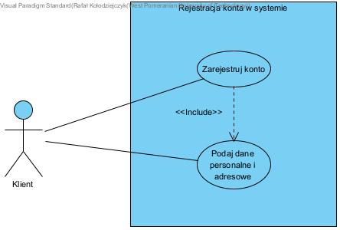

**Obsługa kupna części:**

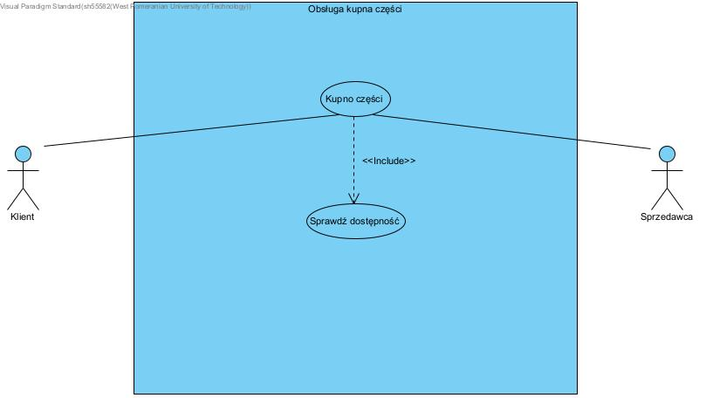

**Obsługa zamówień w systemie:**

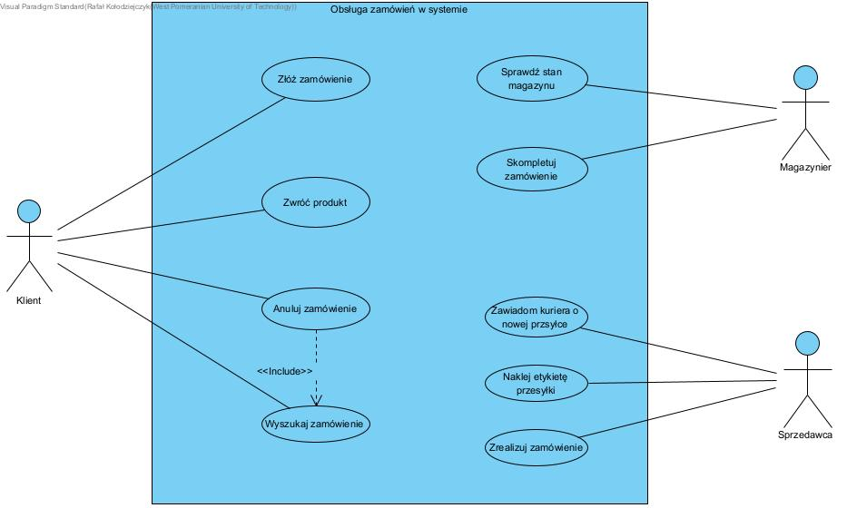

**Odbieranie zamówienia:**

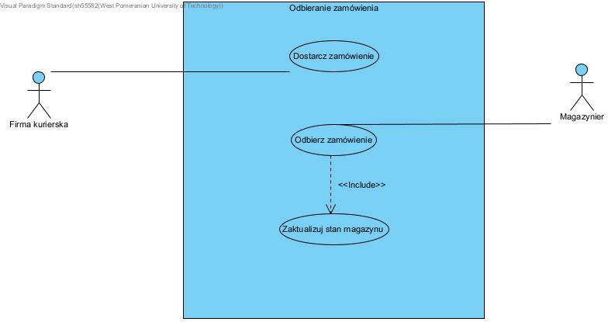

**Sprawdzenie dostępności części:**

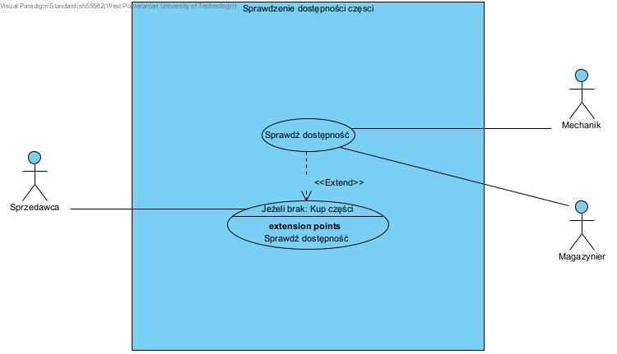

**Rezerwacja wizyty w serwisie:**

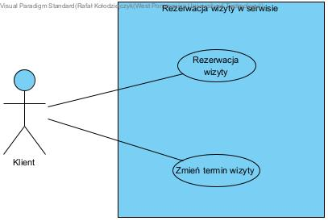

**Obsługa nagłego wypadku:**

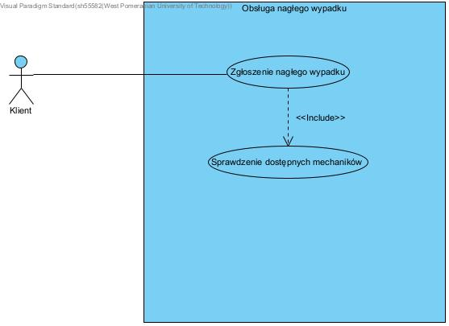

**Przekierowanie do innej firmy:**

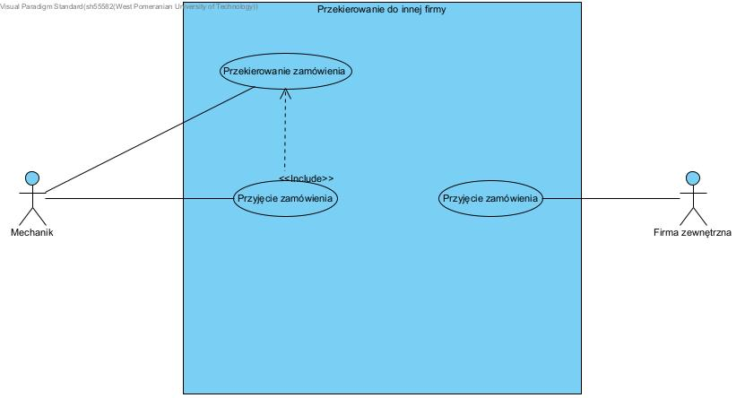

**Historia napraw:**

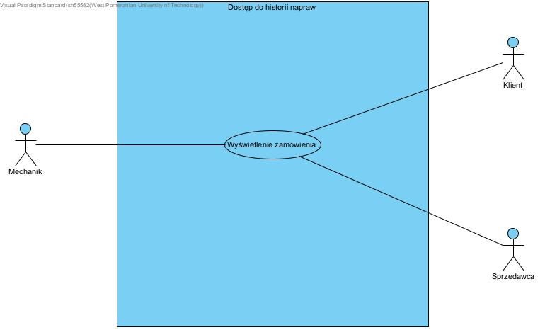

### Szczegółowy opis wymagań

dla 5-7 wybranych najważniejszych przypadków użycia – przypadku zespołów 3-osobowych i większych, proporcjonalnie więcej

każde na nowej stronie wg następujących punktów:

* Numer – jako ID
* Nazwa
* Uzasadnienie biznesowe – odwołanie (-a) do elementów wymienionych w 5.1.5. (id i treść elementu, do którego się odwołujemy)
* Użytkownicy
* Scenariusze, dla każdego z nich:
* Nazwa scenariusza
* Warunki początkowe
* **Przebieg działań –** numerowana lista kroków, ze wskazaniem, kto realizuje dany krok
* Efekty – warunki końcowe
* Wymagania niefunkcjonalne – szczegółowe wobec poszczególnych wymagań funkcjonalnych
* Częstotliwość - na skali 1-5 lub BN-BW
* Istotność – inaczej: zależność krytyczna, znaczenie - na skali 1-5 lub BN-BW

***Ważne!***

*Elementy od warunków początkowych do końca mogą być grupowane, tj. specyfikacja pojedynczego przypadku użycia może zawierać:*

*- pojedynczy przebieg działań (scenariusz główny) oraz ew. scenariusze alternatywne, albo*

*- wiele przebiegów głównych wraz z ew. scenariuszami alternatywnymi – wtedy każdy z przebiegów głównych powinien być opisany wg tych punktów (od warunków początkowych do końca).*

***Use Case: Rejestracja konta***

* ***Nazwa:*** *Rejestracja konta w systemie*
* ***Użytkonicy:*** *Klient (osoba chcąca założyć konto)*
* ***Cel/Uzasadnienie biznesowe:***

*Umożliwienie nowemu użytkownikowi (Klientowi) utworzenia konta w systemie, co pozwoli na dostęp do funkcji dostępnych wyłącznie dla zalogowanych użytkowników (np. składanie zamówień, rezerwacja usług).*

***Główny scenariusz:***

* ***Warunki wstępne (Preconditions)***
* *Użytkownik (Klient) ma dostęp do aplikacji lub strony internetowej, gdzie może zainicjować proces rejestracji.*
* *System jest uruchomiony i dostępny (brak awarii, brak przerwy technicznej).*

***Przebieg działań:***

* 1. *System wyświetla formularz rejestracyjny z polami do wprowadzenia danych personalnych (np. imię, nazwisko), adresu e-mail, hasła itp.*
  2. *Klient wypełnia formularz rejestracyjny danymi*
  3. *System dokonuje walidacji danych:*
  4. *Sprawdza poprawność formatu e-mail*
  5. *Sprawdza czy hasło spełnia wymogi bezpieczeństwa (długość, znaki specjalne itp.),*
  6. *Weryfikuje, czy dany adres e-mail nie jest już używany przez innego użytkownika*

1. *System wyświetla podsumowanie lub komunikat o poprawnie wypełnionych danych.*
2. *Na adres email Klient wysyłany jest link aktywacyjny*
3. *Kient potwierdza link*
4. *System tworzy w bazie nowe konto użytkownika, nadaje mu unikalny identyfikator i zapisuje wszystkie podane dane.*
5. *Konto staje się aktywne*

***Scenariusz alternatywny A1: Niepoprawne dane***

1. *W kroku 4 (główny scenariusz) system wykrywa błąd w danych (np. niepoprawny format e-mail, za krótkie hasło lub e-mail już istnieje w bazie).*
2. *System wyświetla komunikat o niepoprawnych danych.*
3. *Klient ma możliwość poprawienia błędnych pól i ponownego przesłania formularza (powrót do kroku 4 głównego scenariusza).*

***Warunki końcowe (Postconditions):***

1. *Konto użytkownika zostało utworzone i zapisane w bazie danych systemu.*
2. *Użytkownik dysponuje danymi logowania (login/emaiI i hasło), co umożliwia późniejsze zalogowanie.*
3. *W przypadku rezygnacji (anulowania) – system nie tworzy konta, a wprowadzone dane nie zostają zapisane (lub są usuwane, jeśli proces był już częściowo zapisany).*

***Use case: zamówienie części***

* ***Nazwa:*** *Obsługa kupna części.*
* ***Użytkownicy:*** *Klient, Sprzedawca.*
* ***Cel/Uzasadnienie biznesowe:***

*Umożliwia dzięki systemowi zoptymalizować kupno części przez klienta, a Sprzedawcy pozwala na natychmiastowe przygotowanie części do zamówienia dla klienta.*

***Główny scenariusz:***

* ***Warunki wstępne:***

*1. Użytkownik (Klient) jest zarejestrowany oraz zalogowany do systemu.*

*2. System jest uruchomiony.*

* ***Przebieg działań:***

1. *Klient dokonuje wyboru części, które są umieszczane w koszyku.*
2. *Klient wybiera sposób dostawy, lub zaznacza chęć odbioru osobistego z sklepu.*
3. *W systemie zamówienie jest zapisywane w bazie danych jako „do realizacji”.*
4. *Sprzedawca odbiera zamówienie z systemu oraz przygotowuje je według informacji tam zawartych.*
5. *Przygotowuje je do wysyłki przez firmę kurierską lub do odbioru osobistego ze sklepu przez klienta.*
6. *Sprzedawca zmienia status zamówienia jako „Zakończone”.*

***Scenariusz alternatywny A1: Klient nie jest zalogowany.***

1. W kroku 1 sprawdzane jest, czy użytkownik jest zalogowany do systemu.
2. System przekierowuje do formularza rejestracji (include: Rejestracja konta w systemie).

***Scenariusz alternatywny A2: Zamówienie nie jest realizowane.***

1. *Zamówienie jest w stanie „do realizacji” przez pond 7 dni.*
2. *System wysyła zamówienie do historii i zmienia status na „nie zrealizowane”.*

***Warunki końcowe:***

1. Klient Otrzymał zakupione części.
2. System zapisuje zamówienie do bazy danych zawierającą historię.
3. W przypadku anulowania zamówienia system usuwa go z bazy danych.

***Use case: Rejestracja wizyty.***

* ***Nazwa:*** *Rejestracja wizyty.*
* ***Użytkownicy:*** *Klient.*
* ***Uzasadnienie biznesowe:***

*Umo*żliwia klientowi wygodne zarezerwowanie terminu wizyty w serwisie lub sklepie samochodowym, co pozwala na lepszą organizację pracy serwisu oraz skraca czas oczekiwania klienta.

**Główny scenariusz:**

* ***Warunki wstępne:***

*1. Użytkownik (Klient) jest zarejestrowany oraz zalogowany do systemu.*

*2. System jest uruchomiony.*

* ***Przebieg działań***

1. *Klient wybiera usługę lub cel wizyty (np. przegląd, zakup części, diagnoza).*
2. *Klient wskazuje dostępny termin wizyty z kalendarza.*
3. *Wprowadza dane kontaktowe oraz dodatkowe uwagi (opcjonalnie).*
4. *System zapisuje rezerwację w bazie danych jako „oczekująca”.*
5. *Klient otrzymuje potwierdzenie rezerwacji (np. e-mail/SMS).*
6. *Po zakończeniu wizyty, system aktualizuje status jako „zrealizowana”.*

***Scenariusz alternatywny A1: Klient nie jest zalogowany.***

1. *W kroku 1 sprawdzane jest, czy użytkownik jest zalogowany do systemu.*
2. *System przekierowuje do formularza rejestracji (include: Rejestracja konta w systemie).*

***Scenariusz alternatywny A2: Klient nie dokonuje rezerwacji.***

1. *Klient nie dokonuje wyboru terminu i przerywa proces rezerwacji.*
2. *System nie zapisuje danych i anuluje proces rezerwacji.*

**Warunki końcowe:**

1. System zapisuje wizytę do bazy danych.
2. W przypadku anulowania procesu rezerwacji system nie zapisuje danych.

***Use case: Odbiór zamówienia***

* ***Nazwa:*** *Odbieranie zamówienia.*
* ***Użytkownicy:*** *Magazynier, Firma kurierska.*
* ***Uzasadnienie biznesowe:***

*Zapewnia kontrolę nad przyjęciem zamówień do magazynu sklepu oraz aktualizację stanu systemu, co pozwala na bieżące zarządzanie dostępnością produktów.*

***Główny scenariusz:***

* ***Warunki wstępne:***

1. *System jest uruchomiony.*
2. *Firma kurierska przywozi zamówienie do szklepu.*
3. *Magazynier jest zalogowany do sklepu.*

* ***Przebieg działań:***

1. *Magazynier odbiera przesyłkę od firmy kurierskiej.*
2. *Magazynier weryfikuje zgodność dostawy z dokumentem przewozowym.*
3. *Magazynier loguje się do systemu i przechodzi do modułu „Odbiór dostawy”.*
4. *Wprowadza dane dotyczące zamówienia (numer przesyłki, dostawca, data).*
5. *Zaznacza produkty jako „odebrane” lub zgłasza niezgodności.*
6. *System zapisuje informacje w bazie danych, aktualizując stan magazynowy.*
7. *Magazynier kończy proces i system potwierdza zakończenie operacji.*

* ***Scenariusz alternatywny A1: Brak zgodno*ści z dokumentem dostawy**

1. Magazynier odnotowuje brakujące lub uszkodzone pozycje.
2. System oznacza pozycje jako „nieodebrane” lub „wymagające weryfikacji”.
3. Wysyłana jest automatyczna informacja do działu zakupów.

* **Scenariusz alternatywny A2: Firma kurierska nie dostarcza przesyłki**

1. Zaplanowana dostawa nie pojawia się w wyznaczonym czasie.
2. Magazynier zgłasza brak dostawy poprzez system.
3. System tworzy wpis „oczekiwanie na dostawę” i oznacza przesyłkę jako „opóźniona”.

***Warunki końcowe:***

1. *System zapisuje części do bazy i znajdują się fizycznie w magazynie.*
2. *W przypadku niezgodności magazynier odsyła przesyłkę.*

***Use case: Przekierowanie zamówienia***

* ***Nazwa:*** *Przekierowanie do innej firmy.*
* ***Użytkownicy:*** *Mechanik, Firma zewnętrzna.*
* ***Uzasadnienie biznesowe:***

*Pozwala mechanikowi na zlecenie realizacji specjalistycznych usług (np. blacharstwo, lakiernictwo) firmie zewnętrznej bezpośrednio z poziomu systemu. Umożliwia to pełne śledzenie procesu zlecenia i skrócenie czasu obsługi klienta.*

***Główny scenariusz:***

* ***Warunki wstępne:***

1. *Mechanik jest zalogowany.*
2. *Zidentyfikowano potrzebę skorzystania z usługi zewnętrznej.*

* ***Przebieg działań:***

1. *Mechanik otwiera kart*ę zlecenia serwisowego w systemie.
2. *Wybiera opcj*ę „Przekieruj do firmy zewnętrznej”.
3. *Wskazuje typ us*ługi (np. lakiernictwo, blacharstwo) oraz wybiera firmę z listy zintegrowanych partnerów.
4. *Wprowadza szczeg*óły zlecenia (zakres pracy, termin, dodatkowe informacje).
5. *System zapisuje dane i tworzy zlecenie przekierowania.*
6. ***Include: Przyjmij zam*ówienie** – firma zewnętrzna otrzymuje zgłoszenie i przyjmuje je do realizacji.
7. *Po otrzymaniu potwierdzenia, system oznacza zlecenie jako* „w realizacji zewnętrznej”.

**Scenariusz alternatywny A1: Firma zewnętrzna nie przyjmuje zlecenia.**

1. Firma odrzuca zgłoszenie lub nie odpowiada w określonym czasie.
2. System informuje mechanika o odrzuceniu lub braku reakcji.
3. Mechanik może edytować zlecenie lub wybrać inną firmę zewnętrzną.

**Scenariusz alternatywny A2:**

1. Podczas wysyłania zlecenia występuje błąd transmisji danych.
2. System informuje mechanika o błędzie i prosi o ponowne wysłanie.
3. Zlecenie nie jest zapisane jako aktywne do momentu skutecznego przekazania.

***Warunki końcowe:***

1. *Zamówienie jest realizowane przez firmę zewnętrzną.*
2. *W przypadku błędu zlecenie nie jest zapisane jako aktywne.*
   1. Wymagania niefunkcjonalne

W odniesieniu do całego systemu, modułów lub innych składowych systemu

1. Wydajność – w odniesieniu do konkretnych sytuacji – funkcji systemu
2. Bezpieczeństwo – utrata, zniszczenie danych, zniszczenie innego systemu przez nasz – wraz z działaniami zapobiegawczymi i ograniczającymi skutki
3. Zabezpieczenia
4. Inne cechy jakości – najlepiej ilościowo, żeby można było zweryfikować (zmierzyć) – adaptowalność, dostępność, poprawność, elastyczność, łatwość konserwacji, przenośność, awaryjność, testowalność, użyteczność
5. **Wydajność**:
   * System powinien obsłużyć do 1000 jednoczesnych rezerwacji.
   * Czas odpowiedzi przy przeszukiwaniu terminów: maks. 2 sekundy.
6. **Bezpieczeństwo**:
   * Dane klientów muszą być szyfrowane w bazie.
   * Dostęp do danych serwisowych wyłącznie dla autoryzowanych użytkowników.
7. **Zabezpieczenia**:
   * Hasła użytkowników przechowywane w postaci zaszyfrowanej.
   * Konieczność stosowania dwuskładnikowego uwierzytelniania dla użytkowników uprzywilejowanych.
8. **Dostępność**:
   * System dostępny 24/7, z zaplanowanymi oknami konserwacyjnymi.
9. **Elastyczność i skalowalność**:
   * Możliwość dołączania nowych modułów w przyszłości (np. sprzedaż online).
10. **Łatwość konserwacji**:
    * Kod systemu i dokumentacja muszą być utrzymywane w systemie kontroli wersji Git.
11. **Użyteczność**:
    * Interfejs przyjazny dla użytkownika, możliwość korzystania na urządzeniach mobilnych.
12. Zarządzanie projektem
    1. Zasoby ludzkie

(rzeczywiste lub hipotetyczne) – przy realizacji projektu

Należy założyć, że projekt byłby realizowany w całości jako projekt komercyjny a nie tylko częściowo w ramach zajęć na uczelni

* 1. Harmonogram prac

Etapy mogą się składać z zadań.

Wskazać czasy trwania poszczególnych etapów i zadań – wykres Gantta.

obejmuje również harmonogram wdrożenia projektu – np. szkolenie, rozruch, konfiguracja, serwis – może obejmować różne wydania (tj. o różnej funkcjonalności – personal, professional, enterprise) i wersje (1.0, 1.5, itd.)

* 1. Etapy/kamienie milowe projektu

dla głównych etapów projektu

W grupach prowadzonych przez ŁR ten cały ten rozdział jest opcjonalny – dla chętnych. Nie jest omawiany na wykładzie!

Studenci powinni skonsultować szczegółowe wymagania w tym zakresie z nauczycielem prowadzącym zajęcia w danej grupie.

1. Zarządzanie ryzykiem
   1. Lista czynników ryzyka

Wypełniona lista kontrolna

* 1. Ocena ryzyka

prawdopodobieństwo i wpływ

* 1. Plan reakcji na ryzyko

Działania w odniesieniu do poszczególnych ryzyk.

Mogą być wg różnych strategii, tj. kilka strategii dla pojedynczego czynnika ryzyka

Rozdział obowiązkowy w zespołach co najmniej 3-osobowych, w mniejszych – do uzgodnienia z prowadzącym zajęcia.

1. Zarządzanie jakością
   1. Scenariusze i przypadki testowe

głównie testowanie funkcjonalności, ale może być też testowanie wymagań niefunkcjonalnych/zgodności; każdy scenariusz od nowej strony, musi zawierać co najmniej następujące informacje (sugerowany układ tabelaryczny, np. wg szablonu podanego w osobnym pliku lub na wykładzie):

* numer – jako ID
* nazwa scenariusza – co test w nim testowane (max kilka wyrazów)
* kategoria – poziom/kategoria testów
* opis – dodatkowe opcjonalne informacje, które nie zmieściły się w nazwie
* tester - konkretna osoba lub klient/pracownik,
* termin – kiedy testowanie ma być przeprowadzane,
* narzędzia wspomagające – jeśli jakieś są używane przy danym scenariuszu
* przebieg działań – tabela z trzema kolumnami: lp. oraz opisującymi działania testera i systemu
* założenia, środowisko, warunki wstępne, dane wejściowe – przygotowanie przed uruchomieniem testów
* zestaw danych testowych – najlepiej w formie tabelarycznej – jakie konkretnie dane mają być użyte przez testera i zwrócone przez system w poszczególnych krokach przebiegu działań
* *przebieg lub zestaw danych testowych musi zawierać jawną informację o warunku zaliczenia testu*

1. Projekt techniczny
   1. Opis architektury systemu

z ew. rysunkami pomocniczymi

* 1. Technologie implementacji systemu

tabela z listą wykorzystanych technologii, każda z uzasadnieniem

* 1. Diagramy UML

każdy diagram ma mieć tytuł oraz ma być na osobnej stronie

diagramy przypadków użycia umieszczone w punkcie 5.2.2, a nie tutaj.

### Diagram(-y) klas

1 lub więcej

### Diagram(-y) czynności

Co najmniej 1 dla zespołów 2-osobowych, więcej dla liczniejszych

### Diagramy sekwencji

co najmniej 5, w tym co najmniej 1 przypadek użycia zilustrowany kilkoma diagramami (dla zespołów 2-osobowych, dla liczniejszych więcej)

### Inne diagramy

co najmniej trzy – komponentów, rozmieszczenia, maszyny stanowej itp.

* 1. Charakterystyka zastosowanych wzorców projektowych

informacja opisowa wspomagana diagramami (odsyłaczami do diagramów UML); jeśli wykorzystano wzorce projektowe, to należy wykazać dwa z nich

uwaga – wzorce projektowe nie są omawiane na wykładach!

* 1. Projekt bazy danych

### Schemat

w trzeciej formie normalnej; jeśli w innej to umieć uzasadnić wybór

### Projekty szczegółowe tabel

w zależności, czy następujące elementy są widoczne na schemacie b.d.: nazwa tabeli, nazwy pól, typ danych, wartości NULL, klucz główny, klucz obcy –

- jeśli TAK: i nie ma potrzeby pokazania dodatkowych elementów b.d., to ten punkt może być pusty,

- jeśli NIE: to podać te elementy, których nie widać na schemacie.

dodatkowymi elementami mogą być np. triggery, procedury, funkcje, indeksy, użytkownicy, role.

* 1. Projekt interfejsu użytkownika

co najmniej dla głównej funkcjonalności programu – w razie wątpliwości, uzgodnić z prowadzącym zajęcia

### Lista głównych elementów interfejsu

okien, stron, aktywności (Android)

### Przejścia między głównymi elementami

np. storyboard, schemat blokowy lub inna notacja

### Projekty szczegółowe poszczególnych elementów

dla 5-7 głównych elementów (w zespołach 2-osobowych)

każdy element od nowej strony z następującą minimalną zawartością:

* numer – ID elementu
* nazwa – np. formularz danych produktu
* projekt graficzny – wystarczy schemat w narzędziu graficznym lub zrzut ekranu – z przykładowymi danymi (nie pusty!!!)
* opcjonalnie:
* opis – dodatkowe opcjonalne informacje o przeznaczeniu, obsłudze – jeśli nazwa nie będzie wystarczająco czytelna
* wykorzystane dane – jakie dane z bazy danych są wykorzystywane
* opis działania – tabela pokazująca m.in. co się dzieje po kliknięciu przycisku, wybraniu opcji z menu itp.
  1. Procedura wdrożenia

jeśli informacje w harmonogramie nie są wystarczające (a zapewne nie są)

1. Dokumentacja dla użytkownika

Opcjonalnie – dla chętnych

Na podstawie projektu docelowej aplikacji, a nie zaimplementowanego prototypu architektury

4-6 stron z obrazkami (np. zrzuty ekranowe, polecenia do wpisania na konsoli, itp.)

* pisana językiem odpowiednim do grupy odbiorców – czyli najczęściej nie do informatyków
* może to być przebieg krok po kroku obsługi jednej głównej funkcji systemu, kilku mniejszych, instrukcja instalacji lub innej pomocniczej czynności.

1. Podsumowanie
   1. Szczegółowe nakłady projektowe członków zespołu

tabela (kolumny to osoby, wiersze to działania) pokazująca, kto ile czasu poświęcił na projekt oraz procentowy udział każdej osoby w danym zadaniu oraz wiersz podsumowania – procentowy udział każdej osoby w skali całego projektu

1. Inne informacje

przydatne informacje, które nie zostały ujęte we wcześniejszych punktach